Маршал Советского Союза Константин Константинович Рокоссовский
23.04.2020

Маршал Советского Союза Константин Константинович Рокоссовский

Биография
Всю жизнь Рокоссовского называли Константин Константинович, однако на самом деле его имя звучит как Константы, а отца его звали Ксаверий. Таким образом, правильнее было бы называть его Константин Ксаверьевич. Однако в Красной Армии времен Гражданской войны сражалось столько выходцев из самых разных народов с труднопроизносимыми именами, что сложилась традиция подгонять их под привычные русскому слуху формы. Так Константы Ксаверьевич Рокоссовски и стал Константином Константиновичем Рокоссовским.
Проведенные им военные операции принесли ему славу одного из наиболее выдающихся полководцев мировой истории. Будущий маршал родился в городе Великие Луки 21 декабря 1896 года. Его отцом был поляк — Ксаверий Юзефович Рокоссовский, инспектор Варшавской железной дороги, матерью — русская Антонина Овсянникова, учительница. Вскоре после рождения Константина семья переехала в Варшаву. В 1905 г. умер отец, и семья осталась без средств. После окончания четырёхклассного училища Константин пошёл работать на чулочную фабрику. В 1911 г. умерла и мать. 14-летний Константин с младшей сестрой остались одни.
Первая мировая и Гражданская войны
Когда началась первая мировая война, 18-летний Константин добровольцем вступил в Каргопольский драгунский полк. Уже через несколько дней службы за солдатскую смекалку и мужество ему перед строем вручили Георгиевский крест 4-й степени. За три года службы Константин дослужился до унтер-офицера, был удостоен трех Георгиевских медалей. С октября 1917 г. в Красной Гвардии, затем Красной Армии. В 1919 г. вступил в партию большевиков. В гражданскую войну командир эскадрона, отдельного дивизиона, отдельного кавалерийского полка. Молодого командира отличали мужество, отвага, честность и скромность. В это время, несмотря на отличные характеристики, его продвижение по службе продвигалось туго из-за его польского происхождения.
Межвоенный период
В 1923 году женился на Юлии Петровне Барминой (русская). В 1925 родилась дочь Ариадна.
С 1926 по 1928 год служил в Монголии инструктором в монгольской армии. После окончания гражданской войны служил в далеких и глухих уголках Забайкалья. В 1931—1936 гг. служит на Дальнем Востоке в составе частей специального назначения, охраняя КВЖД — стратегическую железную дорогу до её продажи в 1935 г. Японии.
В 1936 г. К. К. Рокоссовский командует кавалерийским корпусом.
Арест
В 1937 г. по ложному обвинению в связях с польской и японской разведками репрессирован. Три года провел в знаменитой петербургской тюрьме «Кресты». Освобожден был в 1940 г. при содействии своего бывшего командира С. К. Тимошенко. К. К. Рокоссовского восстанавливают в Красной Армии. В том же году с введением генеральских званий в РККА ему присваивается звание «генерал-майор» . Из кавалерии он переходит в механизированные войска.

Великая Отечественная война
Сражение под Москвой
После нападения Германии на СССР командовал 9 механизировнным корпусом. Несмотря на некомплект танков и транспорта, войска 9 механизированного корпуса в течение июня-июля 1941 года активной обороной изматывали противника, отступая только по приказу. В тяжелейшие дни августа 1941 г. К. К. Рокоссовский был назначен командующим оперативной группой, которая должна была действовать нас стыке 20 и 16 армий Западного фронта. Ему выделили группу офицеров, радиостанцию и два автомобиля. Это и была его оперативная группа. Остальное он должен был добирать сам: останавливать и подчинять себе подразделения и части, которые встретит по дороге от Москвы до Ярцева. Позднее группа Рокоссовского была слита с понесшей тяжелые потери 16-й армией, а Рокоссовский был назначен командующим этой армии. 16-я армия должна была прикрывать Волоколамское направление к Москве. Там сложилась особенно трагичная ситуация: советских войск не было, дорога на Москву была открыта, а большая часть войск 16 армии была либо переподчинена либо находилась в окружении. К. К. Рокоссовский перехватывал войска на марше и, как мог, закрывал Волоколамское направление. В его распоряжение поступил сводный курсантский полк, созданный на базе военного училища имении Верховного Совета РСФСР, 316 стрелковая дивизия генерала И. В. Панфилова, 3-й кавалерийский корпус генерала Л. М. Доватора. Вскоре под Москвой была восстановлена сплошная линия обороны, и завязались упорные бои. Под Москвой К. К. Рокоссовский приобрел полководческий авторитет. За битву под Москвой, К. К. Рокоссовский был награждён орденом Ленина.
Сталинградское сражение
8 марта 1942 года был ранен осколком снаряда. Ранение оказалось тяжелым — были задеты легкое и печень. Он был доставлен в московский госпиталь для высшего комсостава, где проходил лечение до 23-го мая 1942. 26 мая прибыл в Сухиничи и вновь принял командование 16-й армией. 30 сентября 1942 г. генерал-лейтенант К. К. Рокоссовский был назначен командующим Сталинградским фронтом. При его участии был разработан план операции «Уран» по уничтожению и окружению вражеской группировки, наступавшей на Сталинград. Силами нескольких фронтов 19 ноября 1942 г. началось проведение операции, 23 ноября кольцо вокруг 6-й армии генерала Ф. Паулюса было замкнуто. Руководство по разгрому вражеской группировки Ставка поручила К. К. Рокоссовскому, что являлось проявлением уважения к нему.
31 января 1943 г. К. К. Рокоссовский пленил фельдмаршала Ф. фон Паулюса, 24 генерала, 2500 немецких офицеров, 90 тыс. солдат. 28 января он был награждён только что учрежденным орденом Суворова.
Курская битва
В феврале 1943 г. К. К. Рокоссовский был назначен командующим Центральным фронтом, которому предназначалась решающая роль в летней кампании 1943 г. у Курска. Из донесений разведки было ясно, что летом немцы планируют большое наступление в районе Курска. Командующие некоторых фронтов предлагали развивать успехи Сталинграда и провести широкомасштабное наступление летом 1943 г. К. К. Рокоссовский был другого мнения. Он считал, что для наступления нужно двойное, тройное превосходство сил, чего у советских войск на этом направлении не было. Чтобы остановить немецкое наступление летом 1943 г. под Курском, необходимо перейти к обороне. Необходимо буквально укрыть в земле личный состав, боевую технику. К.К Рокоссовский проявил себя блестящим стратегом и аналитиком - на основании данных разведки он сумел в точности определить участок на котором немцы нанесли главный удар создать на этом участке глубокоэшелонированную оборону и сосредоточить там около половины своей пехоты, 60 % артиллерии и 70% танков. Поистине новаторским решением была также артиллерийская контрподготовка, проведенная за 3 часа до начала немецкого наступления. Оборона Рокоссовского оказалась настолько прочной и стабильной, что он смог передать значительную часть своих резервов Ватутину, когда у того на южном фасе Курской дуги возникла угроза прорыва. После Курской битвы К. К. Рокоссовский стал генерал-полковником, спустя три месяца — генералом армии. Его слава уже гремела по всем фронтам, он стал широко известным на Западе, как один из самых талантливых советских военачальников. Очень популярен был Рокоссовский и среди солдат.
Операция «Багратион»
В полной мере полководческий талант К. К. Рокоссовского проявился летом 1944 г. при проведении операции по освобождению Белоруссии, условно названной «Багратион». План операции разрабатывался Рокоссовским совместно с А. М. Василевским и Г. К. Жуковым. Стратегической изюминкой этого плана было предложение Рокоссовского нанести удар по двум главным направлениям, что обеспечивало охват флангов противника на оперативной глубине и не давало последнему возможности маневра резервами.
22 июня 1944 г. советские войска начали операцию «Багратион», самую мощную за всю историю мировых войн. Уже в первый день попросту исчезли 25 немецких дивизий. На второй день операции И. В. Сталин понял, что решение К. К. Рокоссовского было гениальным.
29 июня 1944 г. генералу армии К. К. Рокоссовскому была вручена бриллиантовая звезда Маршала Советского Союза, а 30 июля — первая Звезда Героя Советского Союза. К 11 июля была взята в плен 105 тыс. группировка противника. Когда на Западе усомнились в количестве пленных в ходе операции «Багратион», то И. В. Сталин приказал провести их по улицам Москвы. С этого момента И. В. Сталин стал называть К. К. Рокоссовского по имени и отчеству, такой чести удостаивался лишь маршал Б. М. Шапошников. Далее войска 1-го Белорусского фронта участвовали в освобождении родной К. К. Рокоссовскому Польши.
Завершение войны
В ноябре 1944 г. командующим 1-м Белорусским фронтом был назначен Г. К. Жуков, и честь взятия Берлина была предоставлена ему. К. К. Рокоссовского перевели во 2-й Белорусский фронт, он должен был прикрывать обеспечивать правый фланг Г. К. Жукова. В качестве командующего 2 Беларусским фронтом К.К Рокоссовский провел ряд операций в которых проявил себя как мастер маневра. Ему дважды приходилось разворачивать свои войска практически на 180 градусов, умело концентирируя свои немногочисленные танковые и механизированные соединения. В результате была разгромлена мощная померанская группировка немцев. 24 июня 1945 г. по решению И. В. Сталина К. К. Рокоссовский командовал парадом Победы в Москве (принимал Парад Победы Г. К. Жуков).
В 1945—1949 гг. он — главнокомандующий Северной группой войск.
Деятельность в Польше
В 1949 г. польский президент Болеслав Берут обратился к И. В. Сталину с просьбой направить в Польшу для прохождения службы на посту министра национальной обороны поляка К. К. Рокоссовского.
В 1949—1956 гг. он проделал большую работу по реорганизации польской армии, подъему её обороноспособности и боеготовности в свете современных требований. Одновременно являлся заместителем председателя Совета Министров Польши и членом Политбюро ЦК Польской объединенной рабочей партии. После смерти И. В. Сталина и президента Болеслава Берута польское правительство освободило его от занимаемых постов.
Возвращение в СССР
С ноября 1956 г. по июнь 1957 г. - заместитель Министра обороны СССР, по октябрь 1957 г - Главный инспектор Министерства обороны СССР с оставлением в должности заместителя Министра обороны. С октября 1957 г. по январь 1958 г. - командующий войсками Закавказского военного округа. С января 1958 г. по апрель 1962 г. - заместитель Министра обороны СССР - главный инспектор Министерства обороны. В 1956 году в связи с обострением ситуации на Ближнем Востоке исполнял обязанности командующего Закавказского военного округа.
В 1962 г., когда маршал отказал Н. С. Хрущеву написать «почерней и погуще» статью против И. В. Сталина, на следующий день его сняли с должности заместителя министра обороны. Люди близкие к Рокоссовскому, в частности бессменный адъютант Рокоссовского генерал-майор Кульчицкий, объясняют упомянутый выше отказ отнюдь не преданностью Рокоссовского Сталину, а глубоким убеждением полководца в том что армия не должна участвовать в политике. За день до своей смерти в августе 1968 года Рокоссовский подписал в набор свои воспоминания «Солдатский долг».
С апреля 1962 г. по август 1968 г. - генеральный инспектор Группы генеральных инспекторов Министерства обороны СССР.
Константин Константинович Рокоссовский скончался 3 августа 1968 года. Похоронен у Кремлевской стены.
Награды
орден «Победа» (1945)
7 орденов Ленина (1936, 1942, 1944, 1945, 1946, 1956, 1966 )
орден Октябрьской Революции (1968)
6 орденов Красного Знамени (1920, 1922, 1930, 1941, 1944, 1947)
орден Суворова I-й степени (1943)
орден Кутузова I-й степени (1943)
Почётное оружие с золотым изображением Государственного герба СССР (1968)
польский орден «Сторителей народной Польши»
польский орден «Виртути Милитари»" I-го класса со звездой
польский орден «Креста Грюнвальда» I-го класса
французский орден Почётного легиона
французский Военный Крест
британский орден Бани II класса (Рыцарь-Командор)
монгольский орден Сухэ Батора
монгольский орден Боевого Красного Знамени
орден Легиона чести степени главнокомандующего (США)
медали
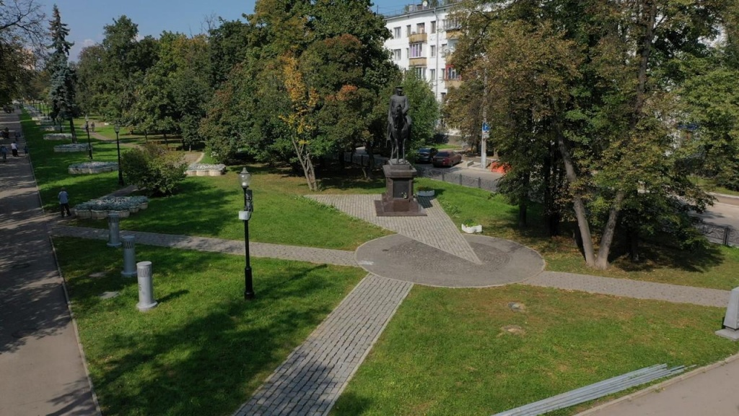

Адрес страницы: http://bogorodskoe.mos.ru/folk-studies/detail/8855431.html
Управа района Богородское города Москвы

